2026年度 広島市立大学学校推薦型選抜 活動報告書（情報科学部）
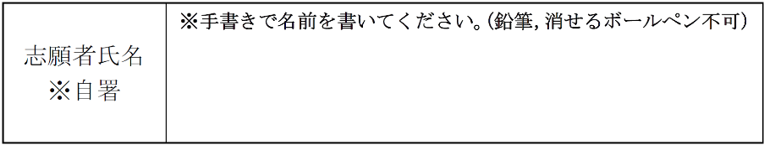

◆A4サイズ両面印刷1枚で提出してください。書式は変更しないでください。

１ 高等学校で力を注いだ活動や誇りに思える活動をひとつ書いてください（200字以内）。
（具体的なエピソードを交えて記入すること。情報工学・情報科学に関連することが望ましい。）

２ １の活動を始めた動機と誰とどのように進めたかなどの経緯（200字以内）。

３ １の活動の際に最も苦労したこととそれをどのように解決したかのエピソード（200字以内）。

４ １の活動を通じて学んだことや身に付いたこと（200字以内）。

